BÀI KIỂM TRA ĐỊNH KỲ LẦN 1

CHECKPOINT 1
Bộ môn: Coding | Năm môn: Scratch Creator - Basic
Độ tuổi học viên: 8 - 10 Tuổi | Thời lượng: 30 phút

TRẮC NGHIỆM
CÂU HỎI 1: | (NB - Kỹ năng sử dụng máy tính) Để quản lý các trang phục của nhân vật, ta sẽ thao tác ở giao diện nào?
A. | Code
B. | Costumes
C. | Sounds
D. | Script
Đáp án đúng là: B
CÂU HỎI 2: | (NB - Kỹ năng sử dụng máy tính) Thẻ lệnh này có chức năng là gì?
A. | Thay đổi tên của biến
B. | Tăng hoặc giảm giá trị của biến
C. | Gán một giá trị khác cho biến
D. | Thay đổi dạng hiển thị của biến
Đáp án đúng là: B
CÂU HỎI 3: | (TH - Kỹ năng giải quyết vấn đề) Để tự khởi tạo và vẽ một nhân vật theo ý thích, em khởi tạo một nhân vật mới bằng phương thức nào?
A. | Choose a Sprite
B. | Paint
C. | Suprise
D. | Upload Sprite
Đáp án đúng là: B
CÂU HỎI 4: | (TH - Kỹ năng sử dụng máy tính) Giá trị Direction của nhân vật đang là bao nhiêu?
A. | -90
B. | 180
C. | 90
D. | -360
Đáp án đúng là: A
CÂU HỎI 5: | (VD - Tư duy máy tính) Thẻ lệnh <move (10) step> được thực thi khi nào?
A. | Khi nhấn chuột phải vào nhân vật Cat
B. | Khi nhân vật này chạm vào nhân vật Cat
C. | Khi di chuyển con trỏ chuột vào nhân vật Cat
D. | Khi nhấn vào ⚑
Đáp án đúng là: B
CÂU HỎI 6: | (TH - Tư duy máy tính) Chọn phương án đúng nhất: Đoạn thẻ lệnh này có chức năng là gì?
A. | Khi nhấn chuột vào nhân vật thì biến A tăng thêm 1
B. | Khi nhấn chuột vào nhân vật thì biến A sẽ giảm đi 1
C. | Khi nhấn chuột vào nhân vật thì biến A sẽ được đổi tên thành 1
D. | Khi nhấn chuột vào nhân vật thì biến A được thay đổi giá trị thành 1
Đáp án đúng là: A
CÂU HỎI 7 : | (NB - Tư duy máy tính) Khi nhấn chuột vào ⚑, nhân vật sẽ nói "Hello!" trong bao nhiêu giây?
A. | 2
B. | 3
C. | 5
D. | 6
Đáp án đúng là: D
CÂU HỎI 8: | (VD - Tư duy máy tính) Sau khi nhấn chuột vào ⚑, giá trị của biến B là bao nhiêu?
A. | 2
B. | 5
C. | 4
D. | 3
Đáp án đúng là: B
CÂU HỎI 9: | (VDC - Kỹ năng giải quyết vấn đề) Để biến A đạt giá trị là 9 thì số lần lặp của vòng lặp <repeat()> là bao nhiêu?
A. | 2
B. | 3
C. | 6
D. | 9
Đáp án đúng là: B
CÂU HỎI 10: | (VDC - Tư duy máy tính) Sau khi nhấn chuột vào ⚑, giá trị của biến A là bao nhiêu?
A. | 2
B. | 6
C. | 0
D. | 5
Đáp án đúng là: D

THỰC HÀNH
ĐỀ BÀI: | GIÁ TRỊ BIẾN ĐỘNG  Tạo công cụ tăng/giảm giá trị của biến với các nhân vật có sẵn ở thư viện nhân vật.
HƯỚNG DẪN: | Bước 1: Khởi tạo 02 nhân vật Arrow từ thư viện nhân vật. (1 điểm)  Bước 2: Khởi tạo một biến và đặt tên tùy thích (0.5 điểm)  Bước 3: Thiết lập 02 nhân vật Arrow và biến như ví dụ minh họa. (0.5 điểm)  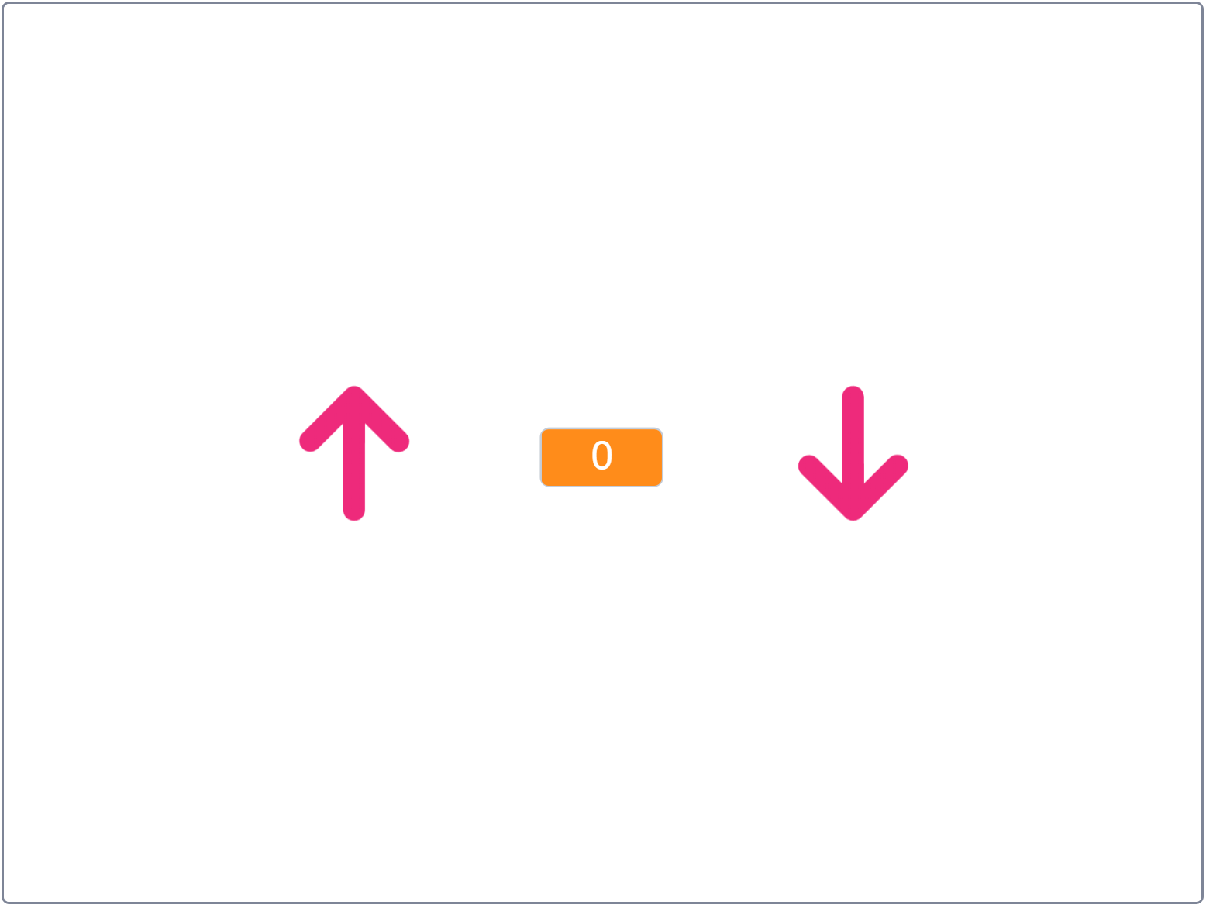  Bước 4: Lập trình (3 điểm)  - Khi đưa con trỏ chuột vào nhân vật mũi tên hướng lên, biến sẽ được tăng giá trị liên tục.  - Khi đưa con trỏ chuột vào nhân vật mũi tên hướng xuống, biến sẽ được giảm giá trị liên tục.  - Khi nhấn chuột vào ⚑, giá trị của biến sẽ được thiết lập về 0

